Объединение «Бумажный мир игрушек»
Группа № 6, 3 – I год обучения.
Тема дистанционного занятия № 8 «Петушок»

Описание: занятие для воспитателей, родителей и детей 4-6 лет.
Цель: создание поделки из бумаги.
Задачи: развитие творческих способностей

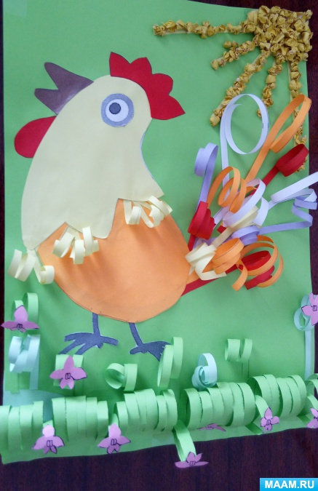
Для работы необходимы материалы и инструменты:
- Цветная бумага,
- картон цветной,
- ножницы,
- линейка,
- клей ПВА,
- кисть,
- карандаш,
- шаблоны,
- образец работы.

Для работы нужны шаблоны. Предлагаю рисунок контурного петушка, разрезаем его на шаблоны.
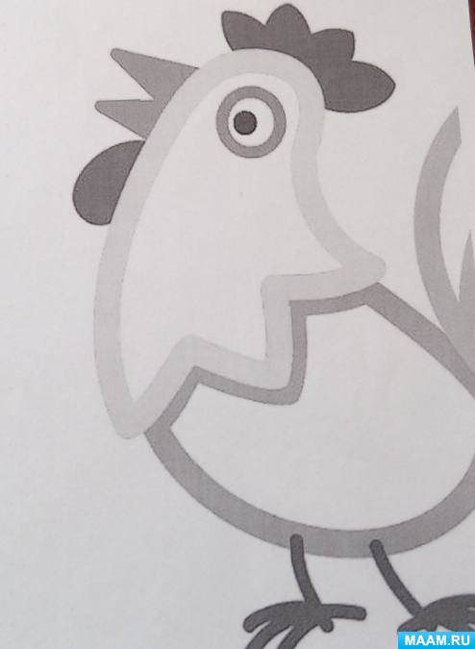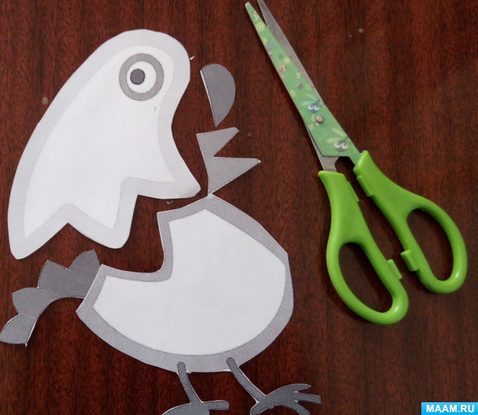

Накладываем шаблоны на цветную бумагу и обрисовываем, а затем вырезаем
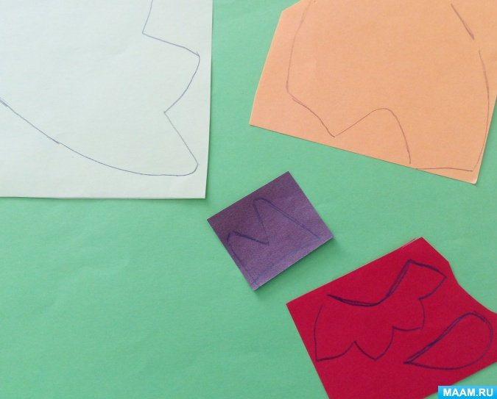

Для основы нашей работы берём зелёный картон и наклеиваем детали (собираем петушка)
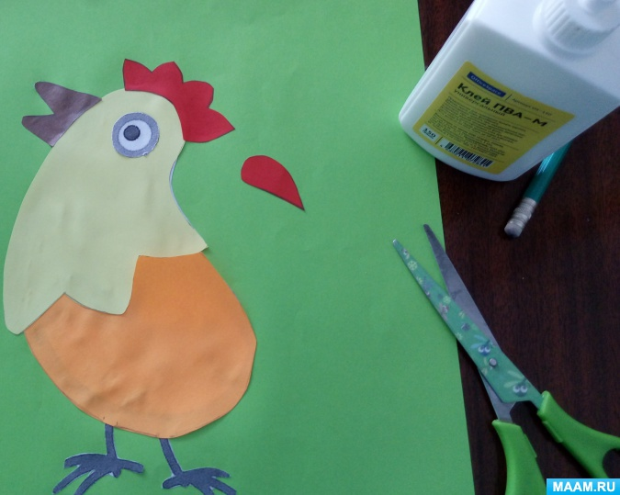

Далее, начинаем оформлять хвост нашего красавца (из нарезанных цветных полосок).
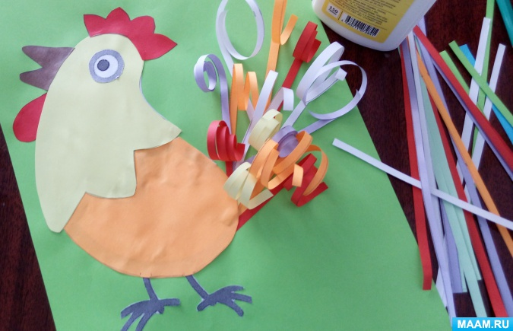
Затем, крепим перья петушку
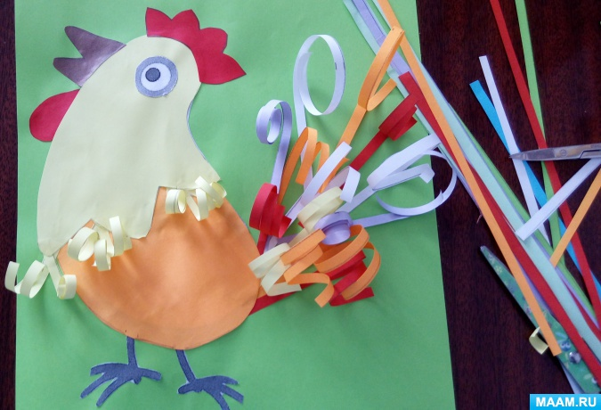
А теперь, занимаемся настоящим творением, украшаем " полянку" травой. Половину зеленого листа разрезаем на полоски, согнув пополам приклеиваем

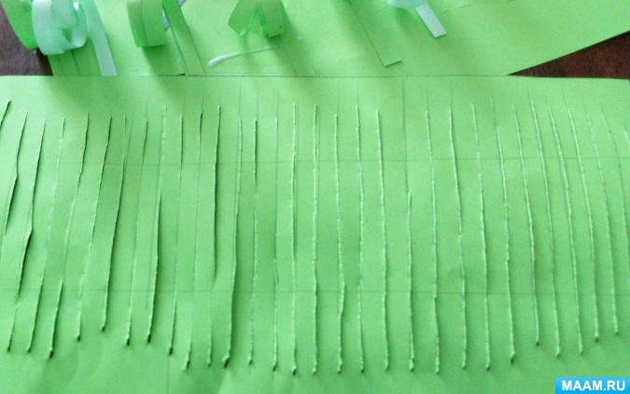

украшаем цветами 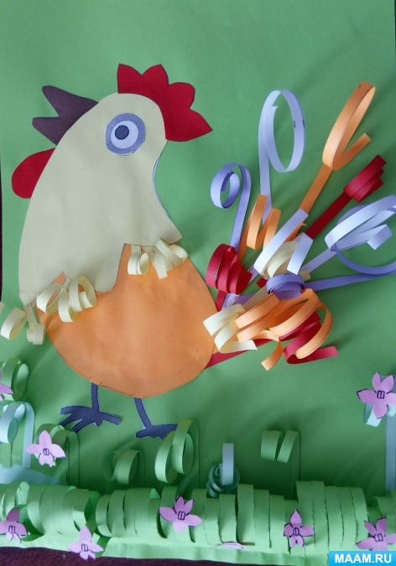

И, какая же летняя картина без тёплого солнышка.
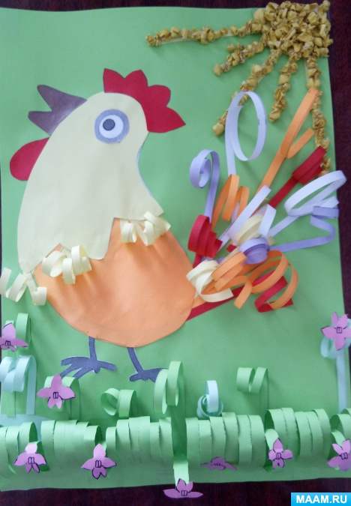
Настоящая петушиная радуга получилась! Надеюсь, что ВАМ тоже понравится!

